**Factura**

|  |  |
| --- | --- |
| Emisor: | Receptor |
| MORPAR | DISTR. DE MOTORES Y REFACCIONES DIESEL DE PUEBLA S.A. DE C.V. |
| BLVD. CARMEN SERDAN No. Ext: 5003 No. Int: Colonia: CLEOTILDE TORRES PUEBLA PUEBLA PUEBLA MEXICO | BLVD. CARMEN SERDAN No. Ext: No. 50 No. Int: Colonia: STA. Ma. LA RIVERA PUEBLA -PUEBLA PUEBLA MEXICO |
| Lugar de Expedición: PUEBLA,PUEBLA,MEXICO |  |
| Régimen Fiscal: Régimen General de Ley Persona Moral |  |

|  |  |  |
| --- | --- | --- |
| Folio Fiscal: | Fecha / Hora de Emisión | No. De Certificado Digital |
| 20179 | 2016-01-20 14:08:44 | 00001000000202425364 |

|  |  |  |  |  |
| --- | --- | --- | --- | --- |
| Cantidad | Unidad | Concepto(s) | Precio Unitario | Importe |
|  |  |  | $ | $ |

|  |  |
| --- | --- |
| Subtotal | $2507.00 |
| IVA 16% |  |
| Total | $2895.20 |

|  |  |  |  |  |
| --- | --- | --- | --- | --- |
| Forma de Pago: | Método de Pago: | Banco: | Cuenta: | Condiciones de Pago: |
| Pago en una sola exhibición | No identificado | SANTANDER | Cuenta |  |

**Cadena Original del complemento de Certificación Digital del SAT**



**Sello Digital del CDFI**

SYdOy15zQ6gIZ/A57RzSBQ3tqGlK89e9WiEq0xn81jKfK2RgZtSg67UY0dkw88DFQvHiSNxPqDOyMwRnVfmeCrg6vBNOPnhk7MTXj5vYYZymJG7+Gi3fS70GWk9R5Kf/+l56d9Zi2XxrSqHYuMHOuzzPmSMn6sN06cathU/Licg=

**Sello Digital del SAT**

nf5nQmT7zt8rhUMJjC/MDR5lEBmSmJhCP3HlgwFyH3m8OqAs90jdBQkis33809QH1f2d+ZoMn/tY0uj4lDdPToeblNalw0N5mHNS4ckJ1oYyQ4YMl6kMjswST94oH6l0/OmxvAlH1/s0AspSG6JzrnLZkeyobLNXs0ncLiLpOhg=

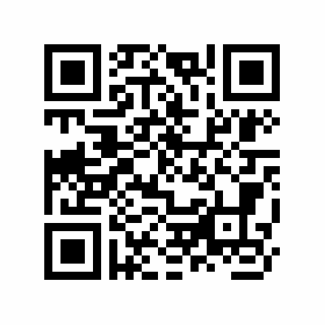

|  |  |
| --- | --- |
| Fecha / Hora de Certificación | Número de Serie Certificado del SAT |
| 2016-01-20 14:08:44 | 20179 |